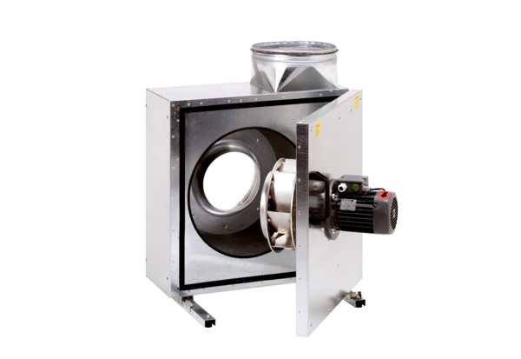Шумоглушащий вытяжной бокс EKR 20-2Комплект поставки: 1 штукАссортимент: C
Номер артикула: 0080.0882Изготовитель: MAICO

